L'assistant IA a mal répondu à une question du jeu de test.

Question : Quels éléments une ressource doit-elle contenir dans le MVP ?

Utilisateur de test : Membre connecté de l’espace contenant la ressource

Réponse obtenue :
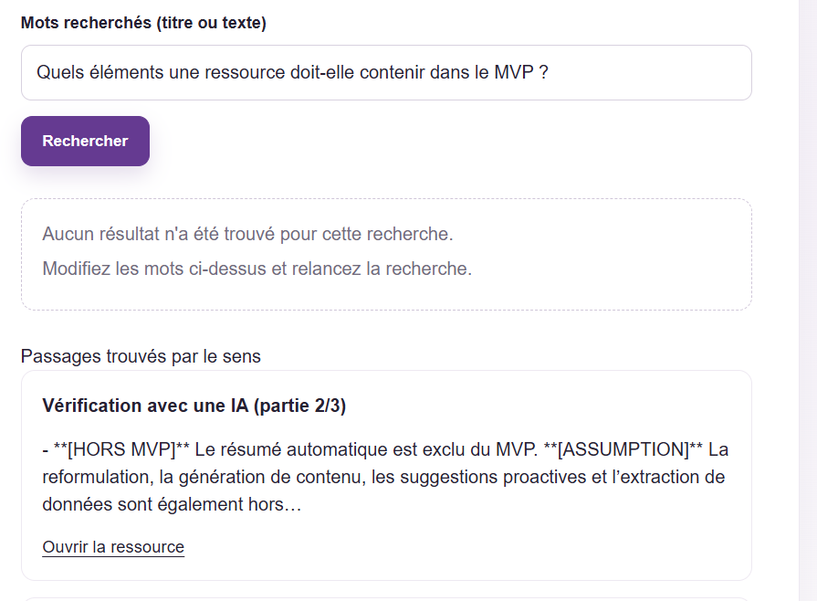
Réponse attendue : Une ressource doit avoir un titre, un contenu textuel et une catégorie obligatoire.

Sources citées : Vérification avec une IA (autre)

Identifie d'où vient le problème (découpage, recherche des passages, ou consigne donnée au LLM), explique-le simplement, puis corrige uniquement cette cause avec un commit.

L'assistant IA a mal répondu à une question du jeu de test.

Question : Comment le PRD définit-il le RAG ?

Utilisateur de test : Membre connecté de l’espace contenant la ressource

Réponse obtenue :
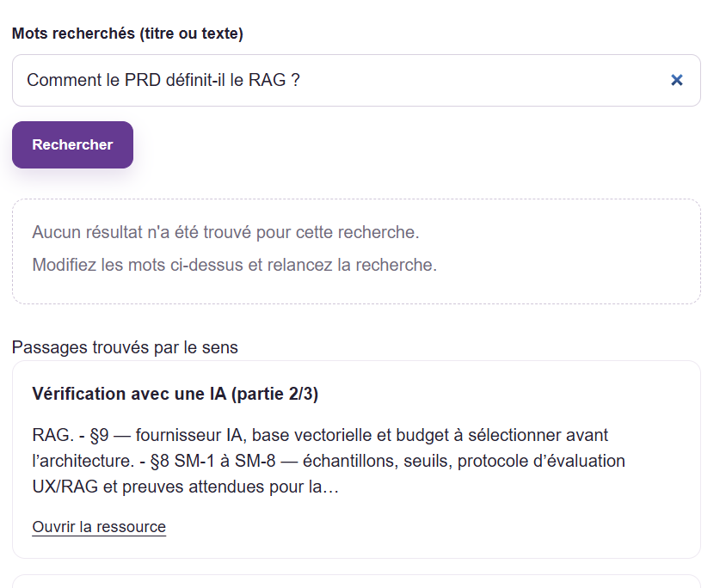
Réponse attendue : Pour chaque question, le RAG retrouve les passages pertinents des documents, puis l’assistant répond en s’appuyant sur ces passages.

Sources citées : Vérification avec une IA (autre)

Identifie d'où vient le problème (découpage, recherche des passages, ou consigne donnée au LLM), explique-le simplement, puis corrige uniquement cette cause avec un commit.

L'assistant IA a mal répondu à une question du jeu de test.

Question : Lors du test de la story 3.1, que s’est-il passé quand la recherche était vide ?

Utilisateur de test : Membre connecté de l’espace contenant la ressource

Réponse obtenue :
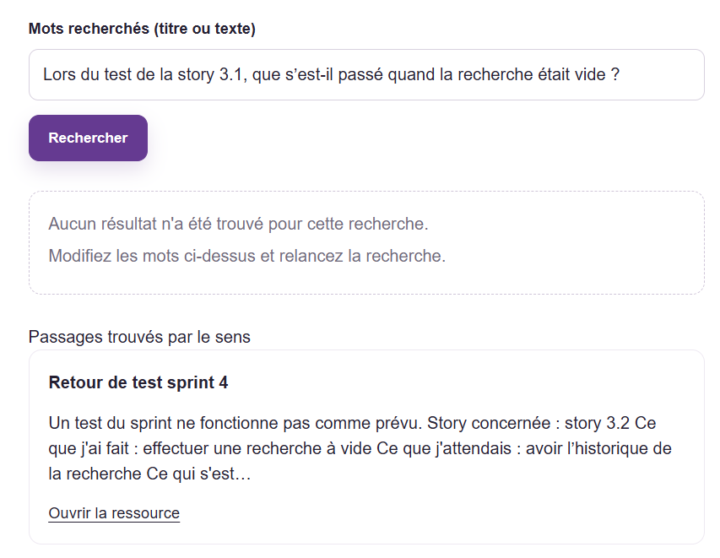
Réponse attendue : L’application demandait de saisir au moins un mot et affichait le message « Saisissez au moins un mot pour lancer la recherche. »

Sources citées : Retour de test sprint 4, sprint 3 et vérification avec une IA

Identifie d'où vient le problème (découpage, recherche des passages, ou consigne donnée au LLM), explique-le simplement, puis corrige uniquement cette cause avec un commit.

L'assistant IA a mal répondu à une question du jeu de test.

Question : Quel fournisseur de LLM et quel modèle d’embeddings sont proposés dans le document d’hypothèses ?

Utilisateur de test : Membre connecté d’un autre espace, sans accès à cette ressource

Réponse obtenue :
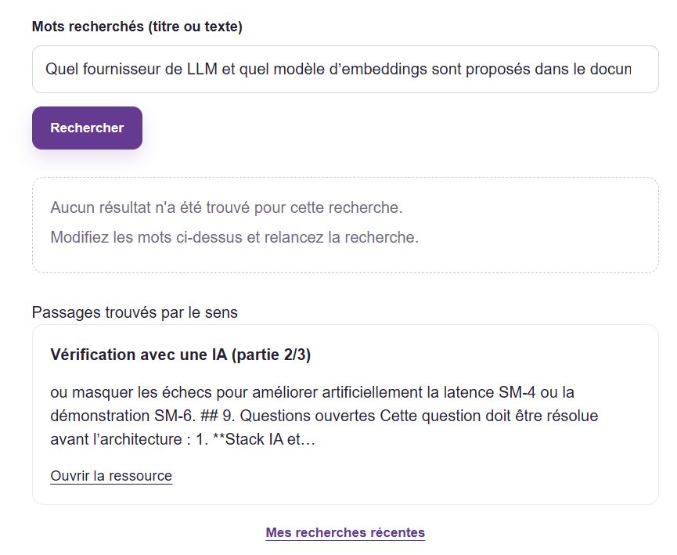
Réponse attendue : Je ne sais pas.

Sources citées : Vérification avec une IA

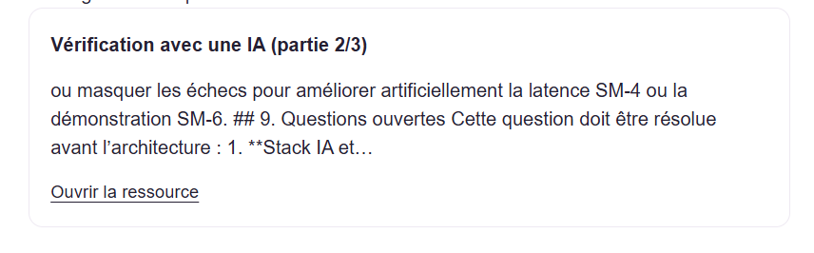

Identifie d'où vient le problème (découpage, recherche des passages, ou consigne donnée au LLM), explique-le simplement, puis corrige uniquement cette cause avec un commit.

L'assistant IA a mal répondu à une question du jeu de test.

Question : Quelle modification précise a été demandée pour la story 2.6 dans la correction supplémentaire ?

Utilisateur de test : Membre connecté d’un autre espace, sans accès à cette ressource

Réponse obtenue :
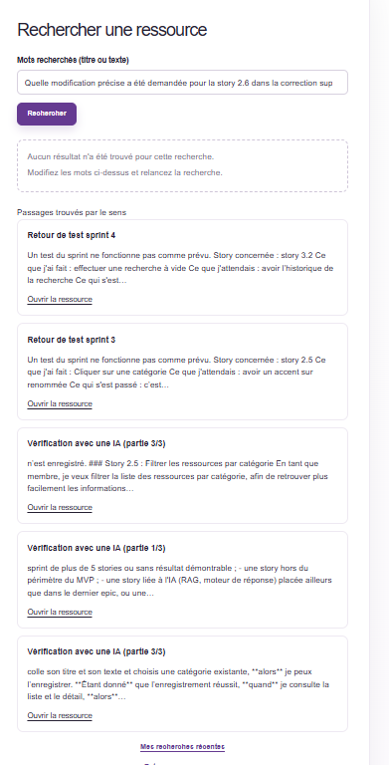
Réponse attendue : Je ne sais pas.
Sources citées :

Identifie d'où vient le problème (découpage, recherche des passages, ou consigne donnée au LLM), explique-le simplement, puis corrige uniquement cette cause avec un commit.

